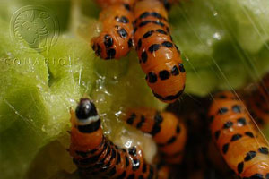**Palomilla de Nopal**

**Fuente:**

Tovar, J.C. SENASICA. Vigilancia Epidemiologica Fitosanitaria.

Ficha técnica de Cactoblastis cactorum

Httt://portal.sinavef.gob.mx/documentos/4_1_1FT_Palomilla.pdf

**Distribución:**

Las regiones de Norteamérica que son susceptibles de ser atacadas por una invasión de la polilla Cactoblastis cactorum, comprenden la mayor parte del norte y centro de México y el sur de los Estados Unidos, las cuales tienen poblaciones de nopal cultivadas o silvestres, específicamente aquéllas pertenecientes al subgénero Platyopuntia.

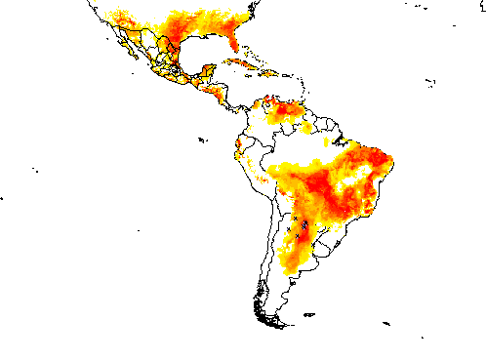

Larvas color naranja a rojo. Foto: Peggy Greb/USDA

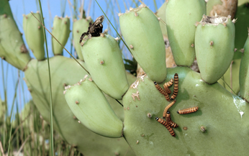

Daños ocasionados por las larvas: Amarilla miento y secado del tejido. Foto: Ken Bloem, USDA, APHIS.

**Nombre Científico:** *Cactoblastis cactorum*

**Distribución natural:** Argentina, Brasil, Paraguay y Uruguay

**Descripción:**

**Huevo:** el huevo es cilíndrico y aplanado con 0.9 mm de ancho y 0.4 mm de largo. Inicialmente, es de color crema después se torna de color café oscuro

**Larva:** las larvas de primer instar son de 2.5 mm de longitud y presentan un color gris verdoso. Los instares posteriores se tornan de un color salmón que va desde anaranjado a rojo con puntos negros formando una bandas transversales.

**Adulto:** son discretos, con sus alas anteriores de color pardo grisáceo, con dos bandas transversales onduladas. Las alas presentan un color claro hacia el margen costal. Las alas posteriores son gris-pálido con una banda obscura a lo largo del margen. Las hembras son de mayor tamaño que los machos, sus alas son claramente más obscuras y los palpos son más prominentes que los de los machos.

**Hospedero:** la mayor parte de la especies del género *Opuntia (Plantyopuntia)* y en tres especies de *Cykindropuntia,* pero solo cuando se encuentran creciendo en asociación de *Plantypuntia.*

**Daños:** las larvas causan daños al perforar y destruir los cladodios, se observan exudados (excremento fresco y mucilago) de los orificios por donde entra la larva.